
维普毕业设计（论文）管理系统

用户操作手册
（开题审核组组长）

重庆泛语科技有限公司
二〇二三年七月

系统登录
打开网址https://vgms.fanyu.com/，选择学校“中国劳动关系学院”，输入账号和密码（账号为学号/工号，初始密码：@123456#），点击登录即可。
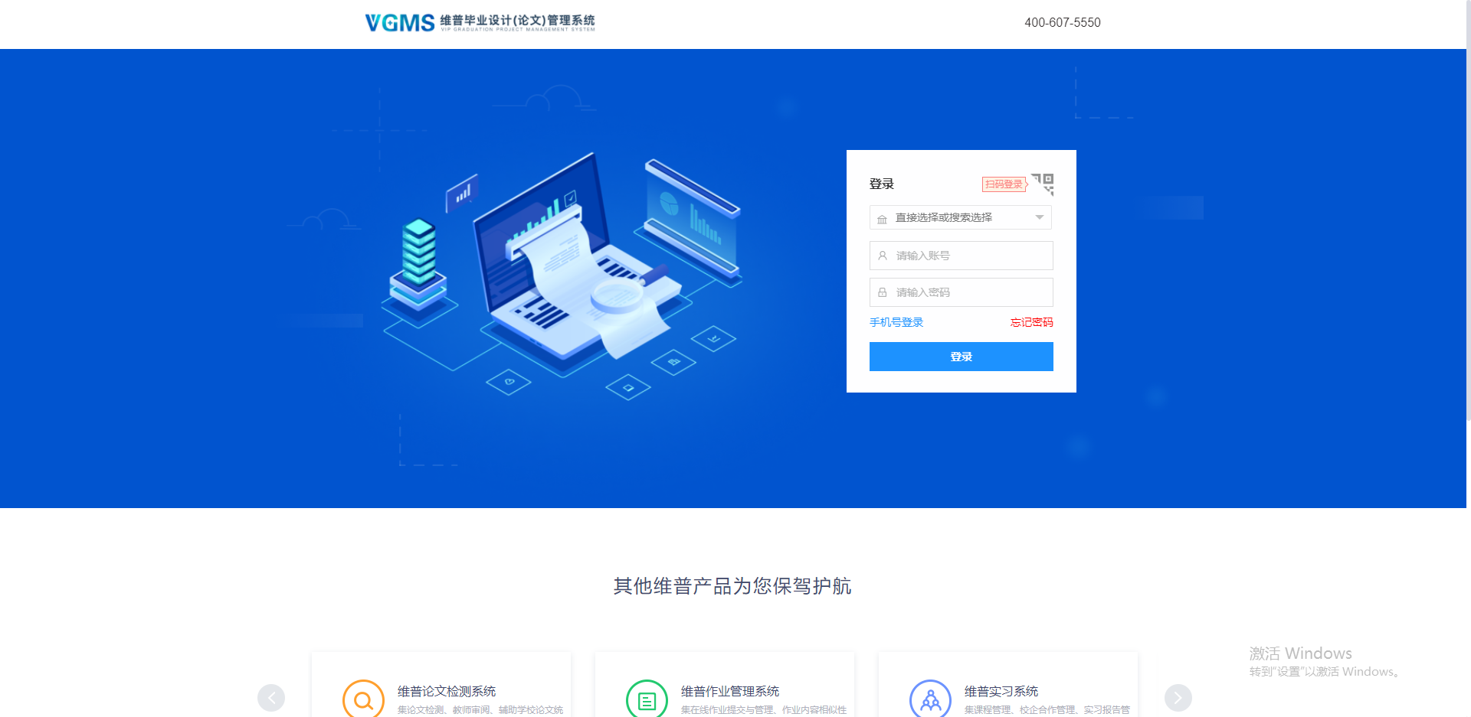
注意：一个账号如果存在多个角色，登录后先选择对应角色，然后进入系统操作。
首页：登录后进入首页（教师有多个角色的还需要选择一次角色），所有角色可以看到工作
流，工作流的作用如图所示：
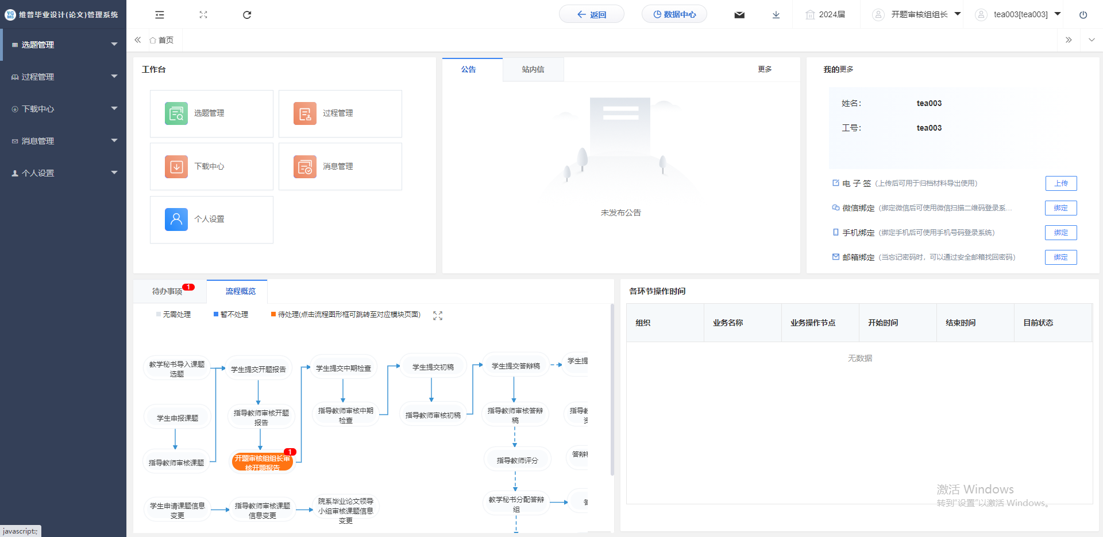

二、个人信息填写
第一步：点击左侧菜单进入“个人设置——个人信息”，这里可以填写自己的个人信息、电子签名等。
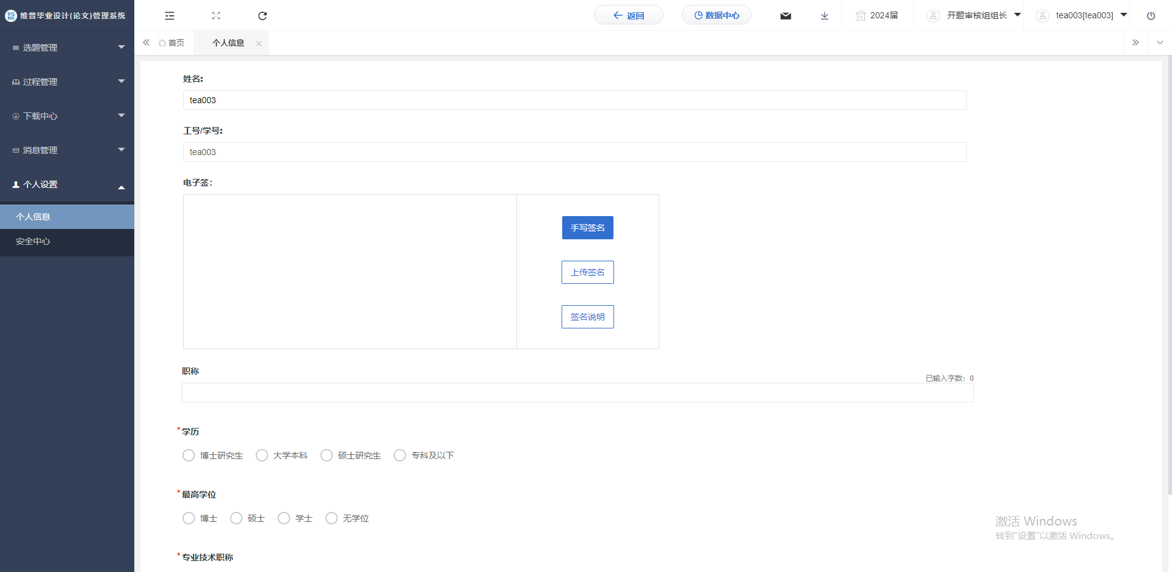
第二步：可根据自己需求在安全中心中进行绑定安全邮箱、绑定手机号、绑定微信、密码修改等操作。
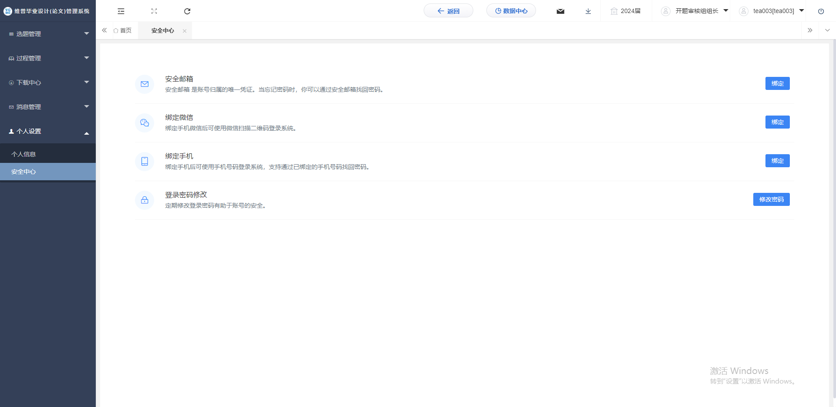

三、系统主流程及操作方法

1、开题审核组组长审核开题报告
点击左侧菜单进入“过程管理”—“开题报告”—“审核开题报告”页面。
点击“审核”按钮，在弹出页面中，可查看学生填写的开题报告信息，并进行审核意见以及审核通过与否的选择后，点击“提交”审核完成。
